Plan för karbonatisering av riven betong i Främre Boländerna
Främre Boländerna står inför en omfattande förändring, gamla byggnader och kvarter ska rivas och nya företagskvarter ska stå klara till 2035. Uppsala kommun har som mål att Uppsala ska vara klimatneutralt senast 2030, men samtidigt står bygg och fastighetssektor för en stor andel av den totala klimatpåverkan. Ett sätt att minska klimatpåverkan är att låta den rivna betongen karbonatisera innan det återbrukas som ex. fyllnadsmassor, dvs. låta betongen återta en andel av det koldioxidutsläpp det tidigare orsakat. En plan för karbonatisering och kontroll av betongens koldioxidåtertag inom Främre Boländerna skulle vara banbrytande inom sitt slag.
Cementindustrin utgör ca 7 % av det totala växtgasutsläppen globalt. Betong som består av ballast och cement är ett av världens mest använda byggmaterial eftersom det är lönsamt, flexibelt och har en relativt lång livslängd - men det har också en väldigt hög klimatpåverkan. Karbonatisering är en process där koldioxid diffunderar in i porerna och binder till kalciumet i cementen och bildar kalciumkarbonat. Att testa karbonatisering och dess klimatnytta inom just Främre Boländerna är praktiskt möjligt. Dels finns många aktörer som är intresserade av att minska klimatpåverkan, dels finns en lång tidshorisont och stora lagringsytor vilket gör det logistiskt möjligt att bidra till karbonatisering.

Förslag för frågeställningar:
- Undersöker hur stor klimatnyttan blir med karbonatisering av riven betong inom Främre Boländerna
- Tar fram en översiktlig logistisk plan för hur karbonatisering över tiden skulle kunna se ut samt hur klimatnyttan skulle kunna följas upp
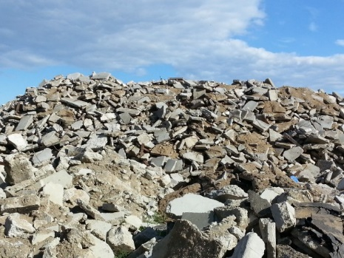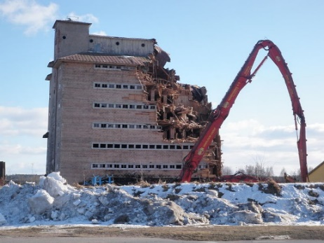

Är du intresserad av detta case?

Läs mer om Stories på https://learning.stuns.se/
- Hör av dig till:
Mathilda Ogden
+46702434905
Mathilda.ogden@stuns.se

